CONTEXTO HISTÓRICO DE LA MORAL

COMUNIDAD PRIMITIVA

En la película “El clan del oso cavernario”. En el clan estaba prohibido que las mujeres tocaran las armas, pero Ayla, no solo las tocaba, sino que aprendió y dominó el uso de la honda, a tal grado que no fallaba ningún tiro. Sin embargo, ella tenía que ocultar su habilidad. Pero cierto día, un lobo atacaba a los niños del clan, pero Ayla lo salva gracias a su gran puntería con la honda y mata al lobo. Sin embargo, todos quedan sorprendidos, porque estaba prohibido que las mujeres tocaran las armas. Finalmente, ella tiene que abandonar por un ciclo lunar el clan, nadie puede verla ni hablar con ella, porque ella está “maldita”, además Ayla estaba embarazada y a punto de dar a luz.
Es claro que esta justicia social, en ese momento, no aceptaba atenuantes, ella había tocado las armas, por lo tanto, debía ser castigada, en el código del clan eso era una especie de ley.

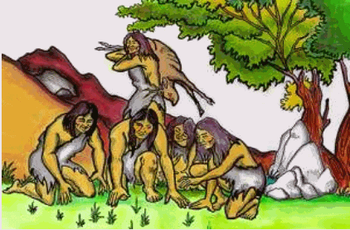

ESCLAVISMO
En Grecia, y en particular en Atenas, el sistema social también era esclavista. Pero si de casualidad había un periodo de pobreza, esto aplicaba para todos, al grado que los amos, por la pobreza de sus ropajes, podían ser confundidos con los mismos esclavos, cosa que casi nunca sucedió en la Roma Imperial. En la antigua Grecia no podían participar en política la mujeres, niños, jóvenes, extranjeros o esclavos.

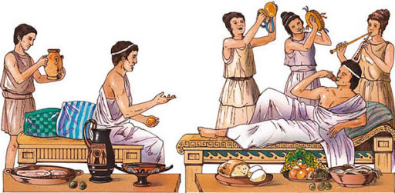

FEUDALISMO

En la película “Ágora”. A principios del Feudalismo, a mediados del siglo IV Roma y sus colonias empezaron a cristianizarse y en Alejandría vivía Hipatia, una Filósofa muy sabia y hermosa, cuyo conocimiento servía para reflexionar sobre el mundo natural, enseñar a sus alumnos e inclusive asesorar a los gobernantes, pero con la aparición de la iglesia como institución de poder, el discurso de Hipatia, sin atacar a la iglesia, sin diferir de ella, pero con poder de convencimiento, se oponía al poder político que estaba adquiriendo en ese momento la iglesia. –por eso, un día asustado por su Arzobispo, bajan de su carruaje a Hipona y la matan y no conformes con ello, descuartizan su cuerpo y lo esparcen en toda Alejandría.
El cineasta Francisco Athié, nos muestra en su película “El baile de san Juan”. Cómo el poder de las castas, es impuesto por exclusión. Pedro Marani, primer bailarín de una compañía de teatro descubre que no es criollo, sino mestizo, hijo de una india y un italiano. Al enterarse su novia (hija de un español y una criolla novohispana), con quien iba a casarse, lo rechaza, ello lo lleva a una crisis existencial y a buscar a su madre con la cual aprende otras creencias, por las cuales es perseguido y asesinado por la Santa inquisición, que, como todos sabemos, no quería que las creencias prehispánicas se mezclaran con las creencias cristianas de los españoles y los criollos. A finales del siglo XVIII, mientras en Europa tenía auge la ilustración, en la Nueva España, la Guerra de Castas servía para excluir y discriminar; además, la Santa Inquisición todavía tenía un poder inmenso.

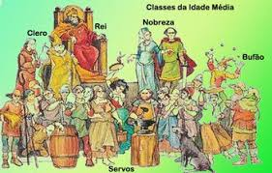

CAPITALISMO
La idea central del capitalismo es obtener el máximo de ganancias aún a costa del trabajador. El capitalismo ha pasado por varias fases que van del monopolio al imperialismo; los trust y los cárteles; que no son otra cosa que monopolios internacionales. Hasta llegar al Capitalismo Financiero (los Bancos y las Bolsas de Valores). Este Capitalismo financiero ha producido dos de las mayores crisis, la de 1929, llamada la Gran Depresión, y la de 2008 que a la fecha ha causado 35 millones de desempleados en todo el mundo y ha llevado a la quiebra a Bancos, aseguradoras y a los tres grandes de la industria automotriz: Ford, GM y Chrysler.
Existe salvajismo en el capitalismo el cual se puede traducir como inmoralidad, porque al final hay que salvar a los capitalistas y no a los trabajadores. Aquí podemos analizar la teoría ética del “Utilitarismo”.
El proyecto moral para los trabajadores (sean estos obreros o intelectuales) es de sumisión a las instituciones, al capital y al consumo, y hay otra moral para los Capitalistas, como dirigentes del mundo.

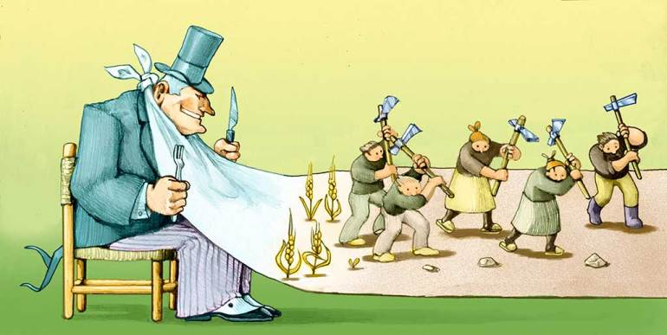

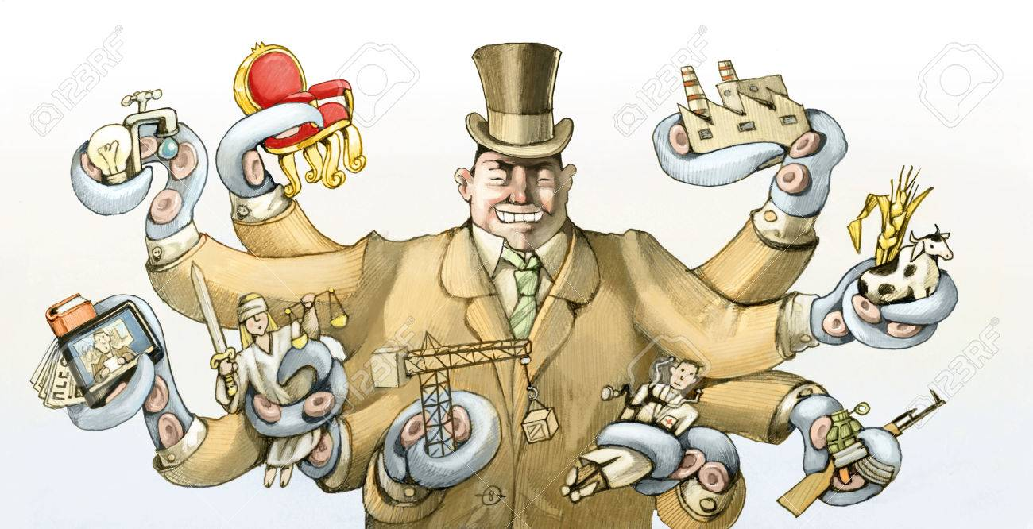



SOCIALISMO
El Socialismo pretende que sea el Estado el que dirija todas las actividades de la sociedad para mejorar la vida de la mayoría de la población y para lograrlo hay que someterse a actos planificados desde el Estado. La URSS ya no existe y Rusia poco a poco se volvió una economía Capitalista; China está un proceso de transición al pasar del Socialismo al Capitalismo y Cuba es el único país que ha resistido siendo socialista. En el proyecto socialista la moral es sacrificar todo: familia, amigos y la vida misma. Para ser física y económicamente mejores como humanos, a partir de un proyecto nacional, que en este caso, era Alemania, aparentemente, la raza perfecta.

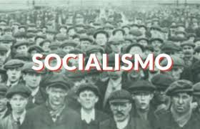



POSMODERNIDAD CAPITALISTA
Al desaparecer el Nacional Socialismo en la Segunda Guerra Mundial y el Socialismo real en la década de los 80´s con la caída de la USRR, al final de la Guerra Fría con los Estados Unidos, el mundo se dirigió hacia el Capitalismo.
En la posmodernidad se plantea un desencanto que empieza por no creer en la Historia, en la Filosofía (la Metafísica), en la ciencia y ni siquiera en Dios. A la par de esto, la comunidad Capitalista nos ha vuelto acomodaticios, nuestro mundo globalizado ha llevado la comodidad a nuestras casas y la deja al alcance de la mano; con ello empezamos a ser más Hedonistas y al olvidarnos del deber, a ser indiferentes con los demás, buscamos la existencia en sí, no para sí. El proyecto moral se ha vuelto en lo concreto, relativo.

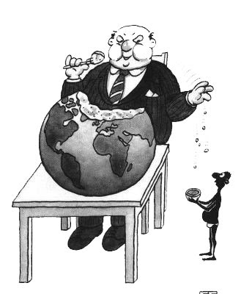

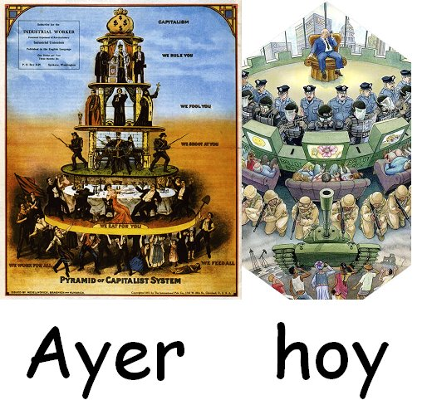

Resumen obtenido de:
Sánchez, J. G., & González Castillo, T. B. (2017). Ëtica Para Jóvenes del Tercer Milenio. Ciudad de México: Perspectiva Crítica. Pág 161- 172

Elaboró: Carolina Hernández Rivera

